6 mars 2016

4ème dimanche de carême

Année C
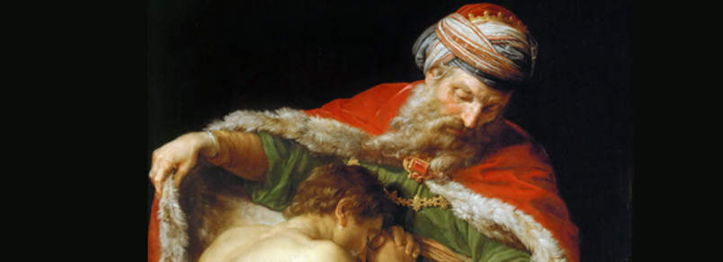
Laissez-vous réconcilier avec Dieu
Longues traversées de déserts en tous genres, affrontements communautaires ou familiaux, distanciations volontaires d’avec les parents ou d’avec Dieu pour jouir, croit-on, de notre liberté en toute autonomie…
Les modalités ne manquent pas pour oublier, renier, rompre avec ceux qui nous ont donné vie, façonnés, accompagnés. Mais la psychologie comme l’expérience spirituelle savent qu’il n’y a pas d’accès à une vie nouvelle et réellement libre sans pardon donné, sans réconciliation consentie. La célébration de la Pâque, dès l’entrée en Canaan, cette terre que Dieu donne, signe la reconnaissance par le peuple, du don gratuit qui lui est fait. La parabole du Père miséricordieux nous dit que se laisser réconcilier n’est rien moins que passer de la mort à la vie. Paul, qui sait ce qui en est d’être réconcilié par le Christ, emploie cinq fois le verbe « réconcilier » en cinq versets.

1ère lecture : L’arrivée du peuple de Dieu en Terre Promise et la célébration de la Pâque (Jos 5, 9a.10-12)
Lecture du livre de Josué
En ces jours-là, le Seigneur dit à Josué : « Aujourd'hui, j'ai enlevé de vous le déshonneur de l'Égypte. » Les fils d’Israël campèrent à Guilgal
et célébrèrent la Pâque le quatorzième jour du mois, vers le soir, dans la plaine de Jéricho. Le lendemain de la Pâque, en ce jour même,
ils mangèrent les produits de cette terre : des pains sans levain et des épis grillés. À partir de ce jour, la manne cessa de tomber, puisqu’ils mangeaient des produits de la terre. Il n’y avait plus de manne pour les fils d’Israël, qui mangèrent cette année-là ce qu’ils récoltèrent sur la terre de Canaan. – Parole du Seigneur.

Paume : Ps 33 (34), 2-3, 4-5, 6-7
R/ Goûtez et voyez comme est bon le Seigneur !
Je bénirai le Seigneur en tout temps,
sa louange sans cesse à mes lèvres.
Je me glorifierai dans le Seigneur :
que les pauvres m’entendent et soient en fête !
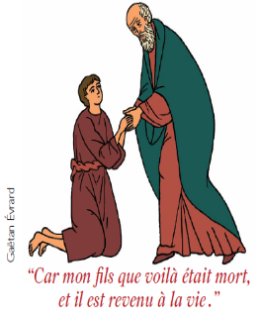
Magnifiez avec moi le Seigneur,
exaltons tous ensemble son nom.
Je cherche le Seigneur, il me répond :
de toutes mes frayeurs, il me délivre.
Qui regarde vers lui resplendira,
sans ombre ni trouble au visage.
Un pauvre crie ; le Seigneur entend :
il le sauve de toutes ses angoisses.

2ème lecture : « Dieu nous a réconciliés avec lui par le Christ » (2 Co 5, 17-21)
Lecture de la deuxième lettre de saint Paul apôtre aux Corinthiens
Frères, si quelqu’un est dans le Christ, il est une créature nouvelle. Le monde ancien s’en est allé, un monde nouveau est déjà né. Tout cela vient de Dieu : il nous a réconciliés avec lui par le Christ, et il nous a donné le ministère de la réconciliation. Car c’est bien Dieu qui, dans le Christ, réconciliait le monde avec lui : il n’a pas tenu compte des fautes, et il a déposé en nous la parole de la réconciliation. Nous sommes donc les ambassadeurs du Christ, et par nous c’est Dieu lui-même qui lance un appel : nous le demandons au nom du Christ, laissez-vous réconcilier avec Dieu. Celui qui n’a pas connu le péché,
Dieu l’a pour nous identifié au péché, afin qu’en lui nous devenions justes de la justice même de Dieu. – Parole du Seigneur.

Evangile : « Ton frère que voilà était mort, et il est revenu à la vie » (Lc 15, 1-3.11-32)
Acclamation : Gloire et louange à toi, Seigneur Jésus.
Je me lèverai, j’irai vers mon père, et je lui dirai : Père, j’ai péché contre le ciel et envers toi. Gloire et louange à toi, Seigneur Jésus.
Évangile de Jésus Christ selon saint Luc
En ce temps-là, les publicains et les pécheurs venaient tous à Jésus pour l’écouter. Les pharisiens et les scribes récriminaient contre lui :
« Cet homme fait bon accueil aux pécheurs, et il mange avec eux ! »
Alors Jésus leur dit cette parabole : « Un homme avait deux fils. Le plus jeune dit à son père : ‘Père, donne-moi la part de fortune qui me revient.’ Et le père leur partagea ses biens. Peu de jours après, le plus jeune rassembla tout ce qu’il avait, et partit pour un pays lointain où il dilapida sa fortune en menant une vie de désordre. Il avait tout dépensé, quand une grande famine survint dans ce pays, et il commença à se trouver dans le besoin. Il alla s’engager auprès d’un habitant de ce pays, qui l’envoya dans ses champs garder les porcs. Il aurait bien voulu se remplir le ventre avec les gousses que mangeaient les porcs, mais personne ne lui donnait rien. Alors il rentra en lui-même et se dit : ‘Combien d’ouvriers de mon père ont du pain en abondance, et moi, ici, je meurs de faim ! Je me lèverai, j’irai vers mon père, et je lui dirai : Père, j’ai péché contre le ciel et envers toi. Je ne suis plus digne d’être appelé ton fils. Traite-moi comme l’un de tes ouvriers.’ Il se leva et s’en alla vers son père. Comme il était encore loin, son père l’aperçut et fut saisi de compassion ; il courut se jeter à son cou et le couvrit de baisers. Le fils lui dit : ‘Père, j’ai péché contre le ciel et envers toi. Je ne suis plus digne d’être appelé ton fils.’ Mais le père dit à ses serviteurs : ‘Vite, apportez le plus beau vêtement pour l’habiller, mettez-lui une bague au doigt et des sandales aux pieds, allez chercher le veau gras, tuez-le, mangeons et festoyons, car mon fils que voilà était mort, et il est revenu à la vie ; il était perdu, et il est retrouvé.’ Et ils commencèrent à festoyer.
Or le fils aîné était aux champs. Quand il revint et fut près de la maison, il entendit la musique et les danses. Appelant un des serviteurs, il s’informa de ce qui se passait. Celui-ci répondit : ‘Ton frère est arrivé, et ton père a tué le veau gras, parce qu’il a retrouvé ton frère en bonne santé.’ Alors le fils aîné se mit en colère, et il refusait d’entrer. Son père sortit le supplier. Mais il répliqua à son père : ‘Il y a tant d’années que je suis à ton service sans avoir jamais transgressé tes ordres, et jamais tu ne m’as donné un chevreau pour festoyer avec mes amis. Mais, quand ton fils que voilà est revenu
après avoir dévoré ton bien avec des prostituées, tu as fait tuer pour lui le veau gras !’ Le père répondit : ‘Toi, mon enfant, tu es toujours avec moi, et tout ce qui est à moi est à toi. Il fallait festoyer et se réjouir ; car ton frère que voilà était mort, et il est revenu à la vie ; il était perdu, et il est retrouvé ! »
1ère collecte pour le carême de partage (Madagascar)
Prière universelle
- Pour qu’à travers le monde, les responsables politiques, économiques et sociaux, mais aussi les citoyennes et les citoyens favorisent des relations plus justes et plus égalitaires entre les femmes et les hommes, ainsi qu’entre les peuples, Père, que ton amour nous éclaire !
- Pour qu’à travers le monde et spécialement en Afrique, notre Eglise encourage la pratique de la justice pour tous et le respect des droits humains par l’éducation civique et la construction d’une culture de justice, de paix et d’entraide, Père, que ton amour nous éclaire !
- Pour qu’à travers nos célébrations et nos façons de vivre et de nous engager, nous soyons ouverts aux autres, proches et lointains, dont ces paysannes et paysans de Madagascar qui comptent sur notre solidarité et nos partages, Père, que ton amour nous éclaire !
Il était perdu et il est retrouvé !
S’il est une leçon de vie que l’on peut tirer de cette parabole, c’est bien de ne jamais désespérer de soi-même. Etty Hillesum écrit dans son journal que la chose la plus difficile pour l’homme est sans doute de se pardonner ses propres fautes. Mais comme le rappelle Jean (1 Jn 3,20), si ton cœur te condamne, Dieu est plus grand que ton cœur !
Osons croire que Dieu nous aime au-delà de notre faiblesse, au-delà de notre imperfection, au-delà de notre péché. Osons croire que Dieu s’est fait homme en l’un de nous. Osons croire que le Dieu-Père n’est qu’amour et pardon.

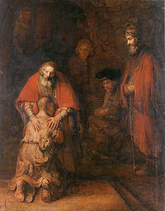

De toutes mes frayeurs, le Seigneur me délivre
Suis-je assez seul, assez blessé ? Ai-je assez faim, assez peur, pour reconnaître que je ne suis pas à moi-même ma propre origine ? Où trouver le courage et l’humilité de revenir à toi Seigneur ? Mais à qui d’autre irai-je ? Je sais que je ne serai pas humilié. (Méditation sur le psaume 33)

